Государственное бюджетное учреждение социального обслуживания Московской области Серпуховский центр реабилитации инвалидов «Меридиан».

Основной целью деятельности Центра является содействие инвалиду в восстановлении его социального статуса, его социальной адаптации путем проведения реабилитационных мероприятий. Центр осуществляет прием как взрослого, так и детского населения с различными патологиями, сохраняющими способность к самообслуживанию.
Конкурсная работа представлена в номинации «Авторское интерактивное социокультурное мероприятие (сценарий)», номинант Никифорова Оксана Александровна, Московская область, г. Серпухов, 2017 год.

Авторское интерактивное социокультурное мероприятие (сценарий)
Название работы - «Маэстро».
Автор - Никифорова Оксана Александровна, специалист по социальной работе.
Категория обслуживаемых - данное мероприятие предназначено для инвалидов от 18 лет и граждан с ОВЗ пожилого возраста находящихся на курсе в отделении дневного пребывания в ГБУСО МО СЦРИ «Меридиан».
Цель мероприятия – музыкально-развлекательное мероприятие, направленное на развитие коммуникабельности, внимания, реакции, сообразительности, памяти, музыкального слуха.
Механизм реализации (сценарный ход):
В игре учувствуют две команды, с названиями «Белый рояль» и «Чёрный рояль». Ведущий задает загадку, команда которая ответила первой, начинает игру.
Первый тур. На слайде зашифрована строчка из песни, все слова из этой строчки перемешены и скрыты за клавишами.

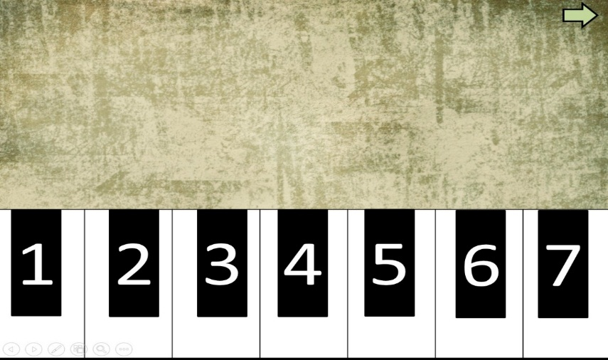
Команда (Белый или Черный рояль), выбирает одну из семи клавиш. Выбрав клавишу, открывается слово, команде нужно вспомнить любую песню с этим словом.
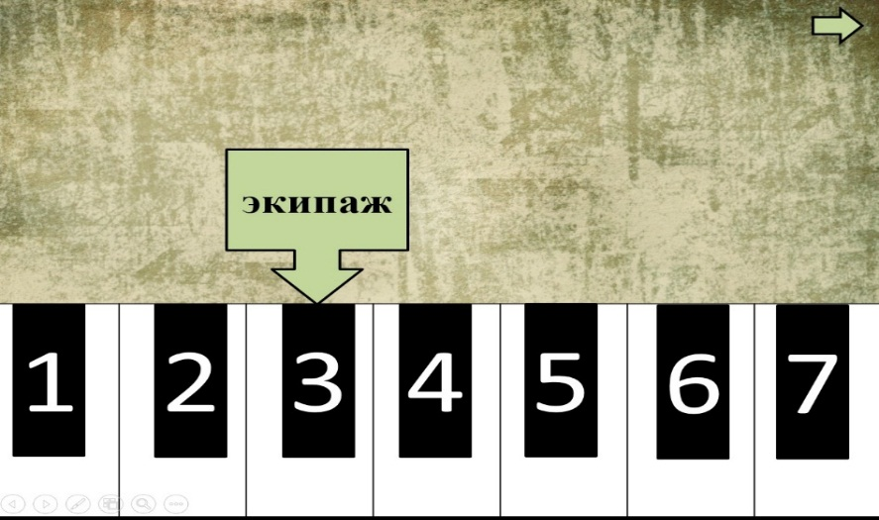
Если команда (Белый или Черный рояль) с открытым на экране словом спела песню, она открывает следующую клавишу, и так до тех пор, пока не откроет все клавиши, или пока ход не перейдет другой команде.
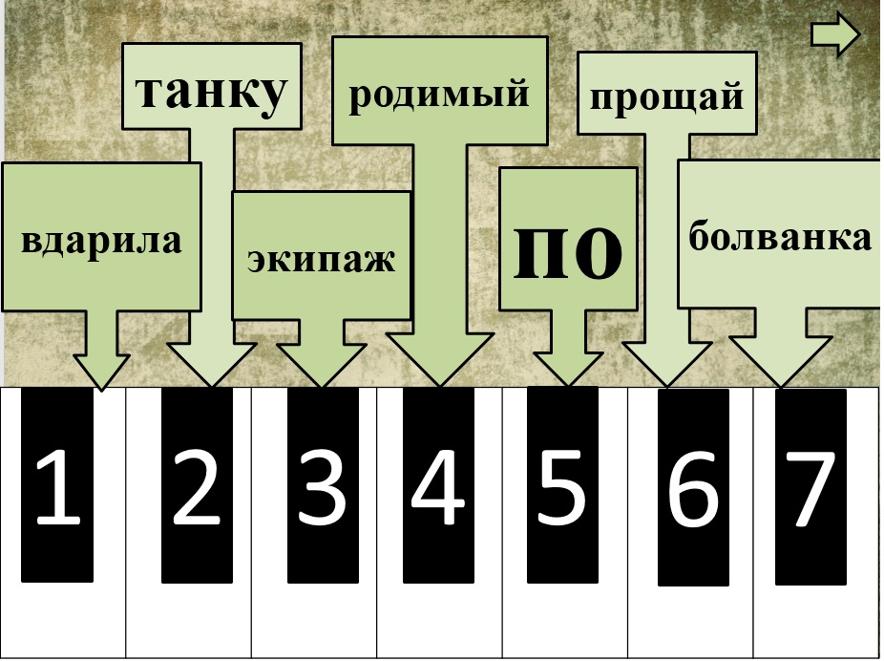
После того как команда (Белый или Черный рояль) отгадала зашифрованную песню на экране, все дружно поют в караоке (с лицензионного диска), которое включает ведущий на проекторе.
За исполненную песню команде вручаются баллы, которые в конце игры подсчитывает ведущий, чтобы оценить самую активную команду по количеству спетых песен. Переход хода другой команде происходит в случае если команда, которая отгадывает, не сумела вспомнить песню с открытым на экране словом.
Второй тур.
Команда, которая отгадала песню в первом туре, передает ход проигравшей команде. Команда (Белый или Черный рояль) отгадывает зашифрованную песню за шестью клавишами. Угаданная песня поется командами вместе. В следующий ход начинает угадывать песню проигравшая команда.
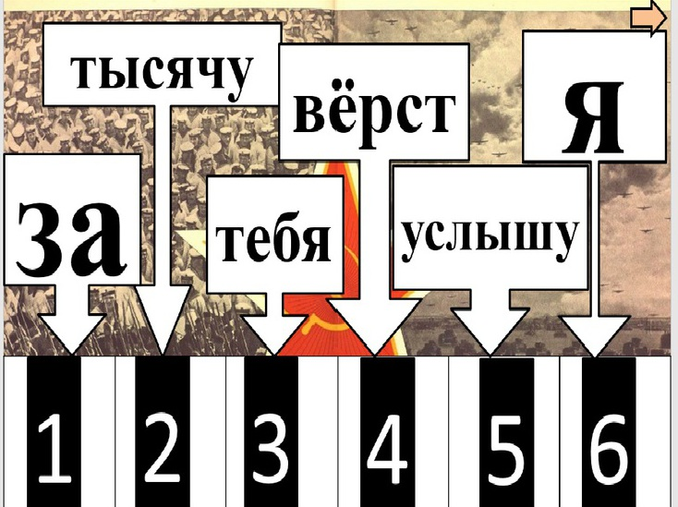
Третий тур.
В заключительном туре команда (Белый или Черный рояль) угадывает зашифрованную песню за пятью клавишами. Угаданная песня поется командами вместе.
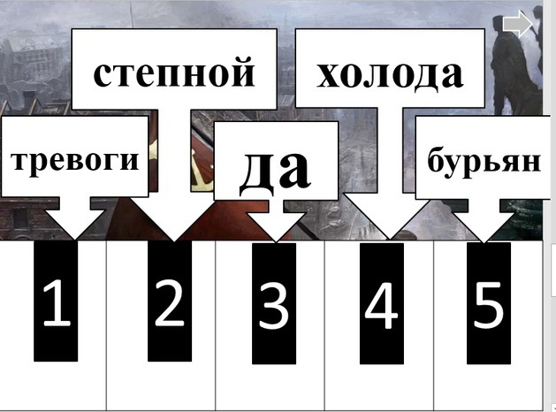
Подсчет баллов: у двух команд суммируются баллы за спетые и угаданные песни. Та команда, у которой больше баллов – победитель игры.
Примечание.
Зашифрованные песни в презентации:
- На поле танки грохотали – 7 слов
- Смуглянка – 7 слов
- Эхо любви – 6 слов
- Темная ночь – 5 слов
- Эх, дороги – 5 слов
- Огонёк – 5 слов

